Антиферромагнитизм Tb₂Te₅
Шамова И.К.
студент
Национальный исследовательский технологический университет МИСИС, ИНМиН,
Москва, Россия
E–mail: m1906776@edu.misis.ru

Слоистые редкоземельные теллуриды RETe_{n} (n = 2.5, 3) являются предметом обширных исследований в современной физике твердого тела. Они обладают слоистой структурой и демонстрируют широкий спектр квантовых кооперативных явлений, как то, волны зарядовой плотности (CDW), экзотический магнетизм и сверхпроводимость под давлением [1,2]. Родительская фаза RETe₃ состоит из бислоев RETe, чередующихся с двойными квадратными плоскостями Te, как показано на левой панели рис. 1. Система RETe_{2.5} (RE₂Te₅) содержит бислои RETe, чередующиеся с одинарным и двойным квадратным слоем Te, как показано на средней панели Рис. 1. Фактически, основным магнитным элементом в обеих системах является полиэдр RETe₉, показанный на правой панели рис. 1 для тербиевых систем. Он состоит из одного апикального Te, расположенного вдоль оси c, четырех атомов Te практически в одной плоскости с редкоземельным атомом и четырех удаленных атомов Te из промежуточного слоя.
В работе [3] было показано, что в ряду редкоземельных трителлуридов TbTe₃ выделяется тремя магнитными фазовыми переходами при низких температурах среди других представителей семейства теллуридов редкоземельных элементов. Все остальные представители семейства RETe₃ демонстрируют либо два, либо ни одного перехода. Фазовые переходы в TbTe₃ при T_{N1} = 6.7 и T_{N2} = 5.7 К происходят в соизмеримые антиферромагнитные структуры, описываемые волновыми векторами q_{m1} = (0.5,0.5,0) и q_{m2} = (0,0,0.5). Антиферромагнитная структура ниже T_{N3} =5.4 К несоизмерима.

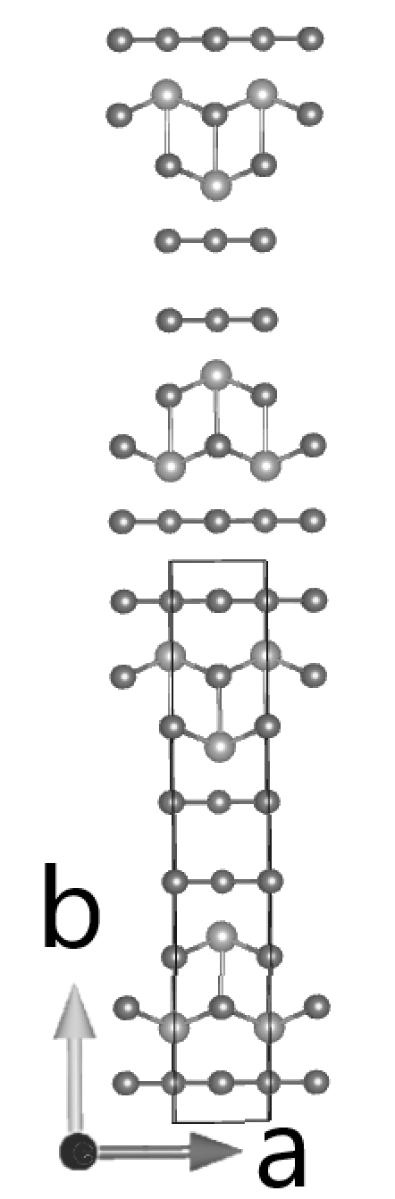 | 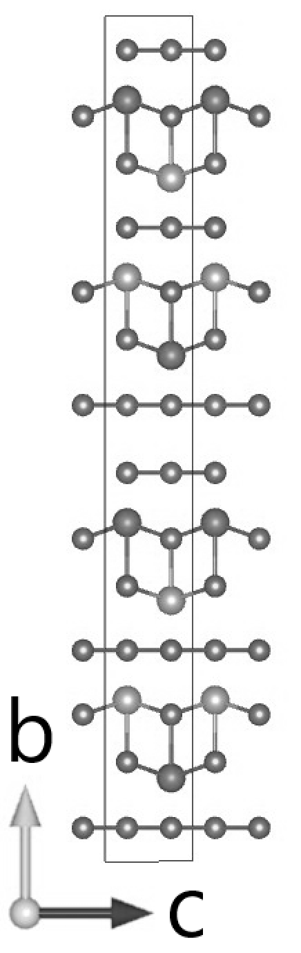 | 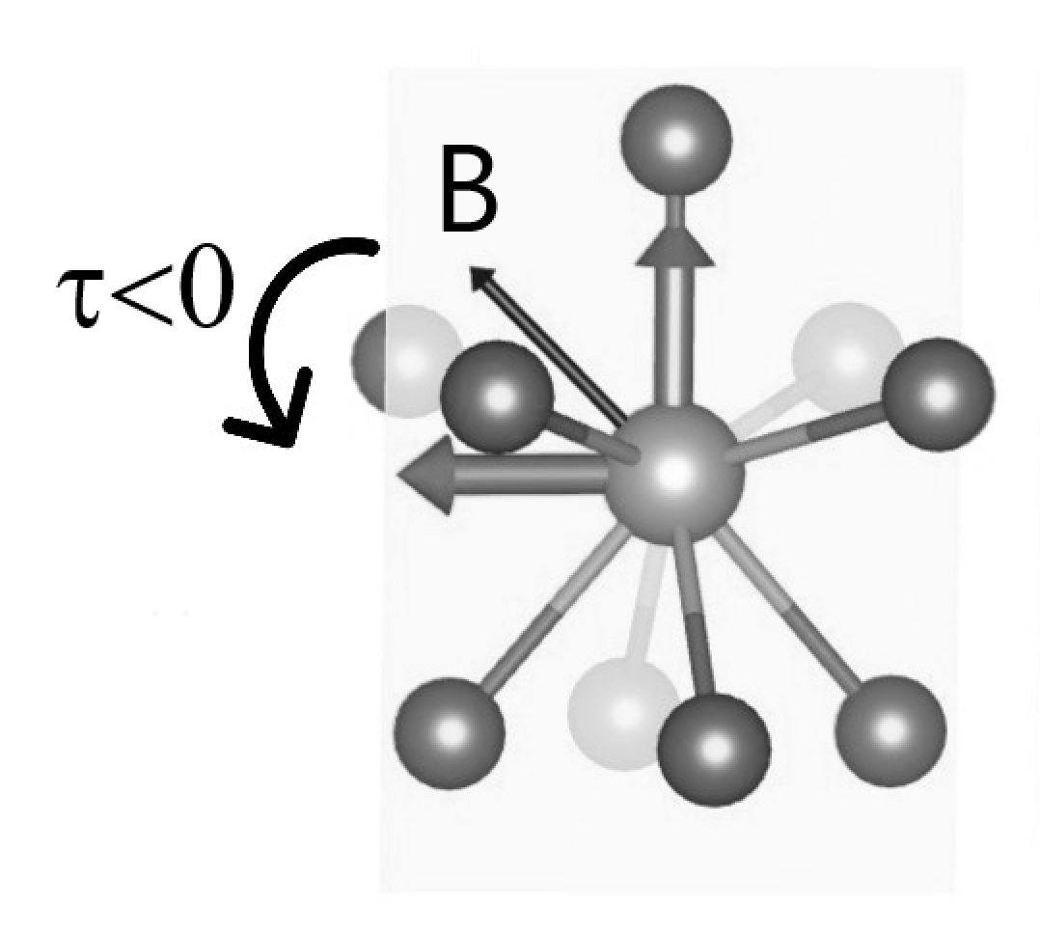

Рис. 1. Слева: кристаллическая структура TbTe₃. Средняя панель: кристаллическая структура Tb₂Te₅. Большие сферы – Тb. Справа: многогранник TbTe₉ с двумя стрелками, указывающими самое легкое и легкое направление магнитного момента Tb³⁺ . ответственно.
В настоящей работе показано, что Tb₂Te₅ упорядочивается антиферромагнитно в два этапа при T_{N2} = 9.0 К и T_{N1} = 6.8 К, что проявляется в резких аномалиях на кривых магнитной восприимчивости и удельной теплоемкости. На основе этих измерений были построены магнитные фазовые диаграммы Tb₂Te₅ при H || ac, H || b, показанные на рисунке 2. Анизотропия иона Tb³⁺ отвечает типу легкая ось перпендикулярно плоскости ас, как следует из азимутальной зависимости вращающего момента.

Рис. 2. Магнитные фазовые диаграммы кристалла Tb₂Te₅ в магнитном поле, ориентированного вдоль (левая панель) и перпендикулярно (правая панель) плоскости ac.

Работа выполнена под руководством д.ф.-м.н. О. С. Волковой, профессора «Кафедры физики низких температур и сверхпроводимости» МГУ при поддержке гранта российского научного фонда 22-42-008002.

Литература
- Ru N., Chu J. H., Fisher I. R. Magnetic properties of the charge density wave compounds R Te 3 (R= Y, La, Ce, Pr, Nd, Sm, Gd, Tb, Dy, Ho, Er, and Tm) //Physical Review B. – 2008. – Т. 78. – №. 1. – С. 012410.
- Shin K. Y. et al. Charge density wave formation in R 2 Te 5 (R= Nd, Sm, and Gd) //Physical Review B. – 2008. – Т. 77. – №. 16. – С. 165101.
- Volkova O. S. et al. Magnetic Phase Diagram of van der Waals Antiferromagnet TbTe3 //Materials. – 2022. – Т. 15. – №. 24. – С. 8772.

